
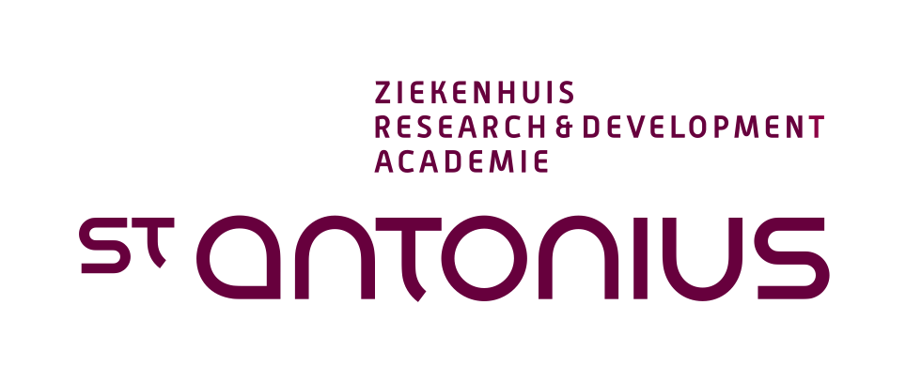

Feiten en cijfers

St. Antonius Ziekenhuis en de hybride OK

- Het St. Antonius Ziekenhuis Utrecht/Nieuwegein beschikt over 22 operatiekamers waaronder deze nieuwe hybride operatiekamer. Het ziekenhuis beschikt daarnaast over 8 katheterisatiekamers (5 voor hartingrepen en 3 voor algemene ingrepen).
- De hybride operatiekamer is wel twee keer zo groot als een standaard operatiekamer: zo’n 80 m2 in plaats van 40 m2. Maar niet alleen het oppervlak maakt het voor het medisch personeel veel ruimtelijker. Ook het feit dat zoveel mogelijk apparatuur in de wanden en in de plafonds zijn geïntegreerd. Zo zijn diverse beeldschermen in de wand verwerkt, andere hangen vlakbij de operatietafel aan een zwenkarm aan het plafond. En voor die apparatuur die niet opgehangen kan worden- zoals een hart- longmachine - is een zwenkarm gemaakt met daarin een grote hoeveelheid stopcontacten. Hiermee wordt voorkomen dat er allerlei snoeren op de grond liggen.

- Op het plafond van de hybride operatiekamer is een grote verlichte rechthoek te zien met een oppervlakte van wel meer dan 15 vierkante meters. Hier vandaan wordt continu schone lucht als een deken over de patiënt heen gelegd. Deze luchtstroom beschermt het operatiegebied tegen onder andere eventuele stofdeeltjes.

- In de hybride OK heerst een subtiele overdruk: de luchtdruk in de kamer ligt iets hoger dan de luchtdruk buiten. Ook dit draagt er aan bij dat stofdeeltjes buiten worden gehouden. Om de overdruk te kunnen handhaven, is het niet mogelijk om alle toegangsdeuren tegelijk te gebruiken. Als de ene deur open is, blijft de andere gesloten.

- Het bijzondere aan de hybride operatiekamer van het St. Antonius Ziekenhuis is de C-boog. Het onderscheidt zich van andere bogen door het formaat en het ophangsysteem. De grote boog hangt aan het plafond en kan met behulp van een rails rondom de operatietafel bewegen waardoor de boog op elke gewenste positie geplaatst kan worden.
- In de wanden is plus/minus 150 m² lood verwerkt.

- Het aantal meter bekabeling dat is verwerkt betreft 9 kilometer:

- 3500 meter kabel voor alle stroomvoorzieningen
- 5000 meter databekabeling
- 500 meter glasvezelbekabeling
- Daarnaast nog 10 tallen meters bedradingen t.b.v. de Philips C-Boog
- Het aantal data aansluitingen is 66 stuks
- Het aantal wandcontactdozen 88

- Voor een juiste luchtstroming in de OK wordt er 11700 m3 lucht per uur gecirculeerd. Hiervan wordt per uur 3100 m3 lucht ververst met verse buitenlucht.

Hart- en vaatziekten en medische behandeling in Nederland

- Bijna 1 miljoen Nederlanders lijden aan hart- en vaatziekte (bron: Nederlandse Hartstichting).
- Verwacht wordt dat dit aantal in 2020 met 30% gestegen is tot 1,3 miljoen patiënten. Bijna 10% van de Nederlandse bevolking (bron: Nederlandse Hartstichting).
- 1 op de 3 mensen sterft aan een cardiovasculaire ziekte (bron: Nederlandse Hartstichting).
- Cardiovasculaire ziekte is een belangrijke doodsoorzaak bij vrouwen en nummer 2 (na kanker) bij mannen (bron: CBS).
- Steeds meer mensen worden in het ziekenhuis opgenomen door aandoeningen aan het hart of de vaten. Tussen 1980 en 2009 is het opnamecijfer toegenomen met 24%.
- Elke dag worden 950 mensen in Nederland opgenomen wegens een cardiovasculaire ziekte (bron: Nederlandse Hartstichting).
- Mede door technologische innovatie is het aantal opnamedagen van patiënten met cardiovasculaire ziekte van1980 tot 2009 sterk gedaald. Het aantal opnamedagen voor mannen met cardiovasculaire ziekte daalde met 63% (van
16 naar 6 dagen). Voor vrouwen was dat 69% (van 19 naar 6 dagen). (Bron: Dutch Hospital Data, Landelijke Medische Registratie 2009.)

